新 书 推 荐

中文书名：《你的口袋治疗师》
英文书名：YOUR POCKET THERAPIST
作 者：Annie Zimmerman

出 版 社：Orion Spring
代理公司：WME/ANA/Lauren
页 数：待定
出版时间：2024年1月
代理地区：中国大陆、台湾
审读资料：大纲
类 型：大众心理
版权已授：西班牙、德国

内容简介：

安妮·齐默尔曼（Annie Zimmerman）博士每天都会遇到在生活中挣扎但不明白原因的人。这些人想要带来改变——感觉更好，打破现状——但却不知道该从哪里开始或如何开始。她的客户会问她：我为什么会这么做？为什么我睡不着？我为什么要回到他身边？我为什么发脾气？为什么我不能停止吃东西？我到底怎么了？

他们不一定有什么问题。事情在于，他们可能没有提出对的问题。

早年来，我们学到了很多东西，但很少有人教我们如何驾驭心理和情感斗争。随着我们的成长，我们无法真正理解自己的思想、感受和关系，最终陷入了不健康的模式——除非，或者直到，我们达到了临界点并开始寻求帮助。但是，近来的趋势在于积极干预我们的心理健康，并默默追求深刻的自我意识。

安妮留意到了人们对答案的渴望，在社交媒体上创办了“你的口袋治疗师”（Your Pocket Therapist）——她的人气一直很高。在不到一年的时间里，她在各个平台上积累了超过40万名粉丝，她的视频常被数百万人观看。安妮以其惊人的能力著称，她能将复杂的心理概念提炼成简单易懂的帖子，并以温暖的同理心传达给受众。她的内容借鉴了她作为一名治疗师的经验，并植根于她作为心理学博士的学术知识。

与茱莉·史密斯（Julie Smith）博士或妮可·勒佩拉（Nicole Le Pera）博士类似，安妮希望将在治疗室学到的足以改变生活的见解带给大众，让世界各地的人都能接受治疗，包括那些付不起治疗费用的人。与该领域的其他作品不同，《你的口袋治疗师》还寻求更深入的研究。安妮想帮助我们追寻痛苦的根源，以解开我们当下的困惑。她感兴趣的是，了解痛苦的根源如何能够使我们认识自我，从而带来生活中有意义的改变。

本书将把实用工具与治疗室的轶事结合起来，以安妮的点滴故事为基础，已经引起了很多人的共鸣。本书充满了建议、故事、练习和课程，将为读者提供实用工具，使他们做出有意义的改变，带来深刻的治愈，并改善他们的生活。

作者简介：

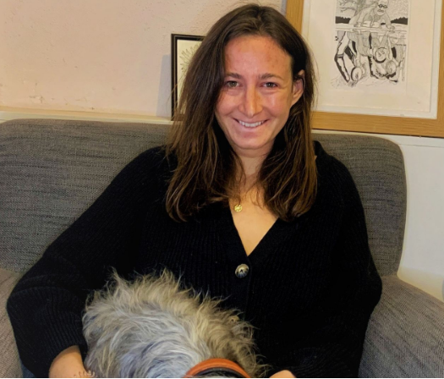
安妮·齐默尔曼博士（Annie Zimmerman PhD）是一位心理治疗师、作家和学者。她一直在发展她的社交媒体（@your_pocket_therapist），并在TikTok和Instagram上取得了快速成功（共有415K+粉丝）。在这些社交平台上，她发布了关于治疗、人际关系和心理健康的内容。十多年来，安妮一直以各种形式写作——首先是作为一名博客写手，然后是杂志记者，并在她的学术生涯中持续写作。她的专长在于心理学领域，她拥有心理学博士学位，并在东伦敦的一个私人诊所作为心理治疗师执业。

谢谢您的阅读！
请将反馈信息发至：李文浩（Lauren Li）
安德鲁·纳伯格联合国际有限公司北京代表处
北京市海淀区中关村大街甲59号中国人民大学文化大厦1705室
邮编：100872
电话：010-82449901
传真：010-82504200
Email：Lauren@nurnberg.com.cn
网址：http://www.nurnberg.com.cn
微博：http://weibo.com/nurnberg
豆瓣小站：http://site.douban.com/110577/
新浪微博：安德鲁纳伯格公司的微博_微博 (weibo.com)
微信订阅号：ANABJ2002


